Проведём время вместе и с пользой(Подросткам)
Вспомните известные пословицы и разгадайте кроссворд.
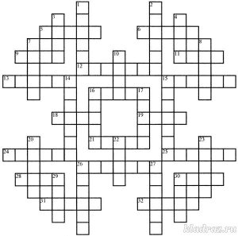
По горизонтали: По вертикали:
5. Бедность не … . 1. … дороже денег.
6. Мели, …, твоя неделя. 2. Нашла коса на …
9. Кабы лиса не подоспела, то бы … волка съела. 3. Коси … пока роса.
11. Молчание — … согласия. 4. Кто старое помянет, тому … вон
12. Старость не … . 7. На ловца и … бежит.
13. А … просто открывался. 8. Чужой … скоро приедается.
15. Лиха беда — … . 10. Один в поле не …
16. Новый … чисто метет. 15. … на столе, а пересол на спине.
18. Не все коту масленица, бывает и великий … 16. Собака лает – … носит.
19. Слышал …, да не знает, где он. 17. Терпи, …, атаманом будешь.
21. … рыбака видит издалека. 20. На воре … горит.
24. Шумим, …, шумим. 23. Дорога … к обеду.
25. Близок .,.да не укусишь. 27. Зри в …
26. Не дорог …, дорога любовь. 29. … не без добрых людей.
28. На … и на цвет товарищей нет. 30. Дитя плачет, … не разумеет.
30. Перемелется, … будет.
31. … не моего романа.
32. Береги … смолоду. 14. Не плюй в …, пригодится воды
напиться.
22. Человек человеку – друг, товарищ и …
26. Не было у бабы хлопот, так купила …

